姓名：粟诚

日期：2021.11.27

内容：复制对象属性

（代码不低于200行）代码截图：

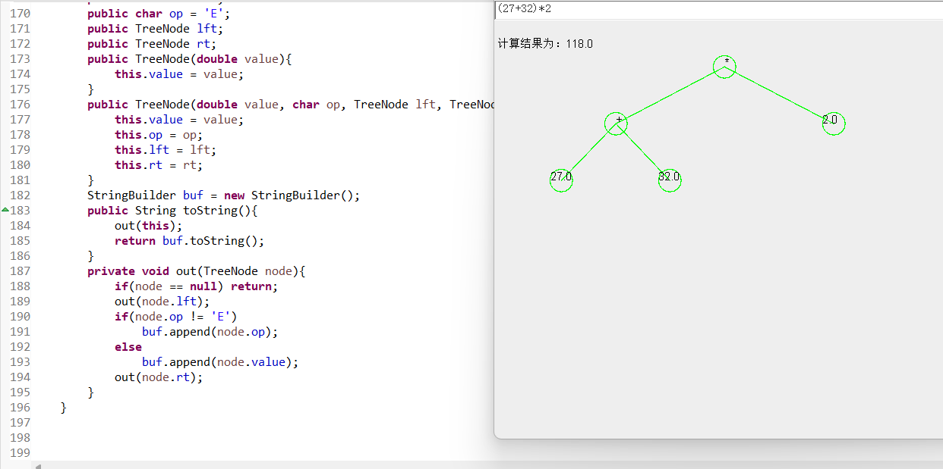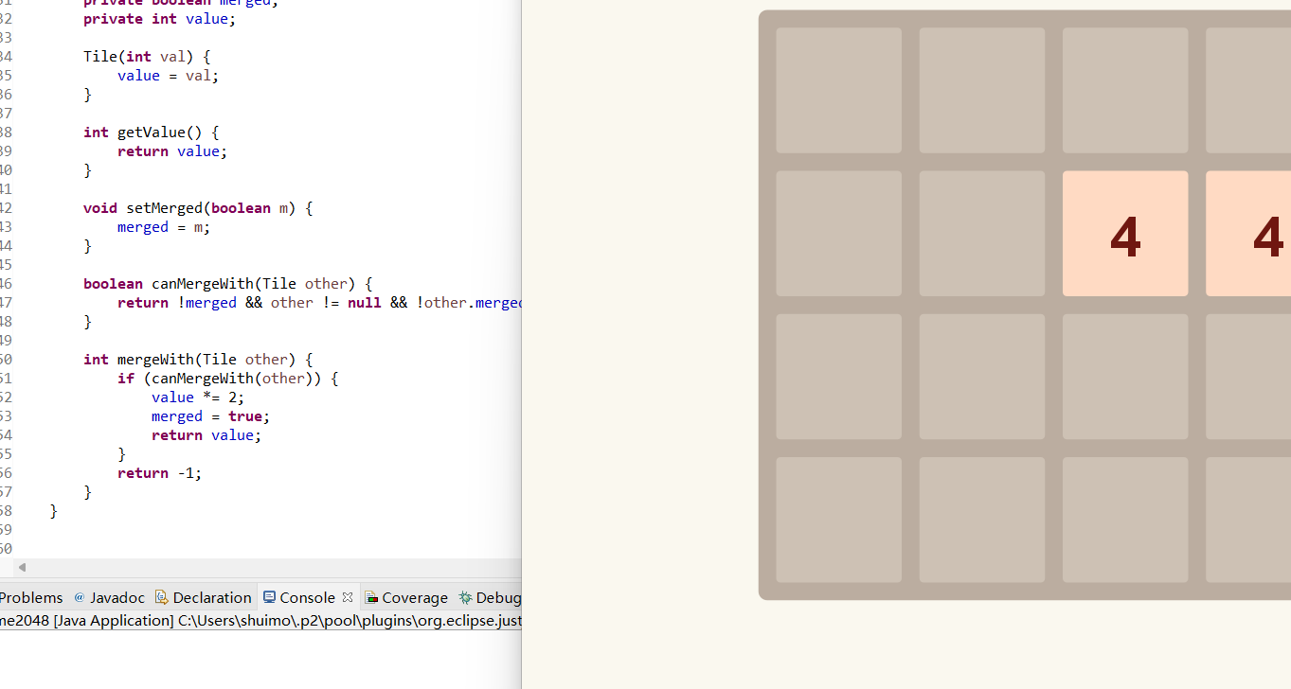

总结：学会了借鉴网络上的知识，知道了学以致用，多多益善。